Нарушения речевой артикуляции
Нарушение функции речи у детей диагностируется после 3-х летнего возраста, отклонения проявляются именно в период сформированного прикуса, когда у детей закрепляются вредные привычки. В большинстве случаев речевые нарушения, так или иначе, связаны с врожденными или приобретенными дефектами органов речи. Развитие речи – это сложный и многообразный процесс, для правильного осуществления которого необходимы: нормальная функция головного мозга, нервных проводящих путей и нормальное развитие зубочелюстной системы.
Важно учитывать степень зависимости правильной артикуляции звука от конкретной аномалии в строении артикуляционного аппарата. Так, например, при механической дислалии нередко приходится предварительно корректировать аномалии в строении зубочелюстной системы ребенка для последующей правильной постановки звуков. Вот почему для разработки правильного и последовательного плана лечения при подобных сочетанных патологиях очень важно обеспечить взаимодействие и эффективное сотрудничество логопеда и ортодонта
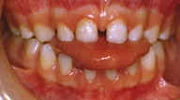 |  | - это позволяет своевременно устранять анатомические нарушения в строении органов, участвующих в артикуляции и корректировать челюстно-лицевое развитие ребенка в целом.  Причинами неправильного произношения шипящих звуков могут быть такие аномалии речевого аппарата, как: укороченная уздечка языка, готическое нёбо, сужение верхней челюсти, недоразвитие нижней челюсти с уплощением центрального участка нижней челюсти при глубоком резцовом перекрытии.

При неправильном произношении звуков, но внятной речи у ребенка (дислалии); при неправильном произношении и невнятной речи (ринолалии, тахилалии, брадилалии) детям необходима консультация врача–ортодонта. У детей, которые лечатся только у логопеда, удлиняются сроки лечения. Врач–ортодонт, со своей стороны, может рекомендовать использовать при лечении, в зависимости от случая, пластинку с заслонкой или бусинкой.  Если у ребенка открытый прикус, и он, во время постановки логопедом звука (при межзубном стигматизме), |  | 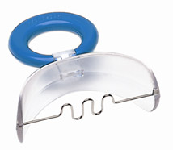

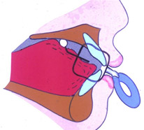 |  | не может придать своему языку нужное положение, то заслонка пластинки не дает ребенку прокладывать язык между зубами, помогая одновременно и в лечении открытого прикуса.  Пластинку с бусинкой можно применять при артикуляционной гимнастике для коррекции звуков «р» и шипящих, а также при дизартрии. Поместив пластинку в полость рта, ребенок сразу начинает интенсивно катать бусинку языком по твердому нёбу, стимулируя тем самым тонус язычной мышцы. Применять эту пластинку можно как во время занятий с логопедом, так и дома.

Пластинка с бусинкой рекомендована детям при:
1). Врожденной ринолалии после проведенной операции по устранению врожденной расщелины нёба. Характерным для детей с ринолалией является изменение оральной чувствительности. Эти отклонения в произношении связаны с дисфункцией сенсомоторных проводящих путей. Пластинка с бусинкой будет способствовать тренировке вялых мышц и тканей полости рта.  2). Брадилалии – характеризуется патологической замедленностью темпа речи. |  | 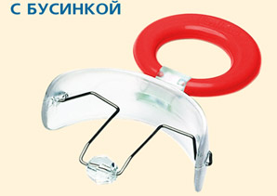
3). Тахилалии – характеризуется патологической ускоренностью темпа речи, когда при недостаточности артикуляционного аппарата дети испытывают трудности в произношении необычных слов.

Взаимосвязь речевых нарушений и ЛОР-проблем

«Внуку недавно удалили аденоиды, но он продолжает дышать ртом и иногда похрапывает во сне. Логопед объяснил, что гнусавость и нарушения фонации у него связаны с формой неба и ротовым дыханием. Ребенку сейчас 7 лет, и в школе с детьми проводятся логопедические занятия, но результаты пока слабые. Могла ли операция повлиять на фонацию?»

Анастасия, Москва

Отоларингологи отмечают тенденцию к увеличению количества детей с нарушением носового дыхания — лидируют заболевания миндалин, хронический ринит и аденоиды. Дыхание и становление речи тесно связаны между собой.

Детям с патологиями строения носоглотки рекомендуется регулярно использовать профилактический трейнер из эластичного силикона, который учит ребёнка держать рот закрытым и дышать носом, а также корректирует позицию языка.
В возрасте 4–8 лет он позволяет нормализовать «готическую» форму неба и носовой перегородки — дно полости носа опускается и твердое небо приобретает правильную куполообразную форму. Это происходит в результате правильного положения языка, давление которого на свод верхней челюсти изнутри нормализует его форму и ширину. Во второй половине сменного прикуса (после 9 лет) такого эффекта уже не наблюдается. Именно поэтому мы рекомендуем начинать комплексное лечение детей с подобными нарушениями как можно раньше.

Коррекция речевых нарушений с применением трейнеров.

Центр миофункциональных исследований разработал специальные тренажёры для активной тренировки оральной мускулатуры и правильного позиционирования языка у детей – миофункциональные ТРЕЙНЕРЫ. Регулярная тренировка с применением трейнера позволяет выработать у ребенка правильное положение языка в покое и при глотании, а также устранить межзубный сигматизм. |  | 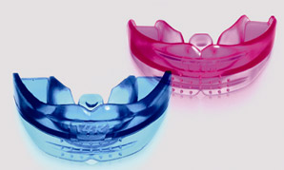
Миофункциональные трейнеры производятся из эластичного силикона, абсолютно безопасного для детского организма, не раздражающего нежную слизистую оболочку полости рта ребёнка. Благодаря высокой гибкости силикона трейнер легко адаптируется к индивидуальным особенностям зубной дуги ребёнка. Трейнеры особенно эффективны в возрасте 3-9 лет и подбираются согласно возрасту ребёнка: для детей 3-5 лет – модель Infant, для детей 6-10 лет – модель T4K.
Очень часто логопед является первым специалистом, к которому обращаются за помощью родители детей с миофункциональными проблемами – это происходит потому, что нарушения речи является самым заметным и значимым аспектом развития ребёнка для родителей и преподавателей. При подобных нарушениях очень важно своевременно поставить ребёнку правильный диагноз и разъяснить родителям первопричину нарушений, как комплексную проблему, а не как только как речевую. Нередко здесь может потребоваться консультация других специалистов - отоларинголога, стоматолога или ортодонта.
Гимнастика для языка
Скоро ваш ребёнок в первый раз переступит порог школы, но вас заботит, что он до сих пор не все звуки произносит правильно. По данным исследований логопедов около 50% всех детей, поступающих в первые классы общеобразовательных школ, отстают в речевом развитии от возрастной нормы. Если у ребёнка имеются дефекты звукопроизношения, ему рекомендуются индивидуальные занятия с логопедом. Когда родители приводят ребёнка к логопеду, то часто оказывается, что проблемы речевого характера, обусловлены неправильно формирующимся прикусом, ротовым дыханием, инфантильным типом глотания. Поэтому очень важно своевременно поставить ребёнку правильный диагноз, и здесь может потребоваться консультация ЛОР-специалиста, ортодонта, и даже стоматолога, для того чтобы выявить первопричину речевых нарушений у ребенка.
Процесс постановки правильного звукопроизношения с помощью специальных коррекционных упражнений с логопедом достаточно длительный и трудоёмкий – эти упражнения направлены на формирование правильных взаимоотношений между определенными анатомическими структурами полости рта. Если не заниматься ими постоянно, то процесс закрепления (автоматизации) правильного произношения звуков происходит слишком медленно. Мы с Вами, дорогие родители, не всегда имеем достаточно времени, чтобы заниматься с детьми дома. А если малыш всё лето проводит с бабушкой на даче? Как же помочь ребенку скорее освоить правильное произношение всех звуков при подготовке к школе?
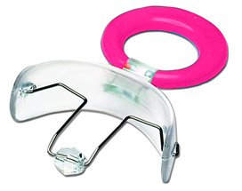 |  | Наиболее важным органом для правильного звукопроизношения является язык. Именно он чаще всего виноват в дефектах воспроизведения звуков. Двигательные мышцы языка нужно тренировать, развивая их подвижность и чувствительность. Существуют специальные логопедические зонды для массажа языка, но не всем детям нравится эта процедура. Хорошим тренажёром для домашней разминки слабого или ленивого детского язычка может служить вестибулярная пластинка с бусинкой. Совсем несложно научить ребенка самостоятельно заниматься несколько раз в день с таким тренажёром.
Нужно просто поместить пластинку в рот, сомкнуть губы и начать раскатывать языком по нёбу прозрачную подвижную бусинку.
В процессе таких занятий (2-3 раза в день по 10 минут) эффективно разрабатываются все мышцы языка, улучшается чувствительность мягких тканей нёба, а параллельно тренируется и круговая мышца рта, что очень важно для нормализации носового типа дыхания и фонации. В результате такой регулярной «гимнастики» в занятиях с логопедом очень скоро появится заметный прогресс.
Если ребёнок прокладывает язык между зубами при глотании и произношении некоторых звуков, это ведёт не только к шепелявости, но к различным нарушениям прикуса: мышцы языка очень сильны, и потому его регулярное давление на зубы может нарушить наклон резцов и вызвать серьёзную деформацию зубных рядов. Из-за низкого положения языка при ротовом дыхании, смещении его назад и вниз, у ребёнка ослабляется диафрагма полости рта и, как следствие, нарушается артикуляция. Научить язык занимать правильное нёбное положение поможет миофункциональный трейнер – другой вид тренажёра, выполненный из эластичного силикона. |  | 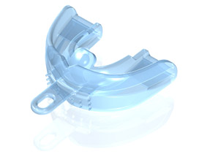
Трейнер предотвращает прокладывание языка между зубными рядами, что способствует коррекции межзубного сигматизма и вырабатывает у ребёнка правильный тип глотания, при котором язык поддерживает свод нёба, благодаря чему нормализуется его форма и улучшается фонация звуков. Упражняться с трейнером (всего 15-20 минут в день) очень просто и даже весело – параллельно можно смотреть мультики или слушать сказку перед сном. В каждом индивидуальном случае логопед подберёт оптимальный для Вашего ребенка режим и средство коррекции.

